空中写真判読実習レポート

25班 D23099 土木 太郎

1. 対象とした区間

　空中写真の判読の対象としたのは、図1に示す赤い線A-B間150 mである。愛知工業大学の敷地の西端とその西側に位置し、中央に県道523号線がほぼ南北に走り、その県道に直交する線上である。対象区間の2025年の現況の写真2枚を図2に、その撮影位置と方向を図1に青い矢印で示す。

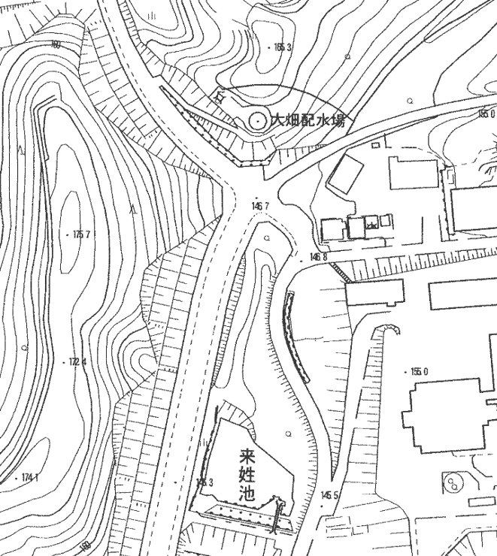

**A**

**B**

図1. 対象区間（A-B間）と図2の写真撮影位置・方向

図2左

図2右

2. 対象区間における地形と植生・土地利用の変化

図3に対象区間における地形と植生・土地利用の変化を模式的に断面図に示した。2025年については、地形の断面は「1:2,500豊田市地形図」（図1）と現地での観察により、植生は現地での観察により描いた。1948年、1987年、2004年については、人為的に改変されなかった部分の地形は2025年と同じとみなし、人為的に改変された部分の改変前の地形は、空中写真の実体視により概形を描いた。植生は、現況を参考にしつつ、空中写真の実体視により推定して示した。

1948年と1965年撮影の空中写真からは、この区間がA点の稜線からB点近くの東側の谷底まで一続きの斜面で、現在の大学の敷地の西端付近には平らな谷底に水田があったことが判読できる。斜面には樹木が生えていたが、丈が低く、1948年の写真には稜線付近と中腹に裸地が白く写っている。また、B点付近には段々畑（あるいは棚田）があったらしい。西側斜面と谷底の境の付近には南北に細い道が通っていた。

この後、1970年、1977年、1987年に撮影された空中写真から、西側の斜面の地形が大きな人為的改変を受けることなく次第に樹木が成長し続け、図示した1987年のやや高い樹木に覆われた斜面となったことがわかる。また、谷底との境の付近にも樹木が育ち、細い道は空中写真では見えなくなった。東側の部分では、愛知工業大学の八草キャンパスが1966年に開学した1）ため、1970年以降の空中写真では、大学の敷地としてほぼ現在と同様の地形に整地されたことがわかる。

図2. 対象区間の2025年の現況（撮影位置と方向は図1参照）

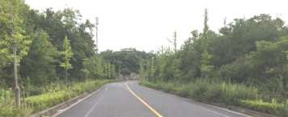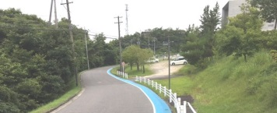

この後、2004年撮影の空中写真には、工事中の県道が茶色く写っており、図示したように斜面の一部が大きく削り取られたことが判読される。県道東側の法面には2段の小段が県道と並行して写っている。2007年撮影の空中写真には、この切土の法面に丈の低い植物が写っている。この法面の緑化を施工した会社の事例紹介の冊子2）から、この植物は植栽されたばかりの樹木であることが推定される。2段の小段もまだ明瞭に写っている。

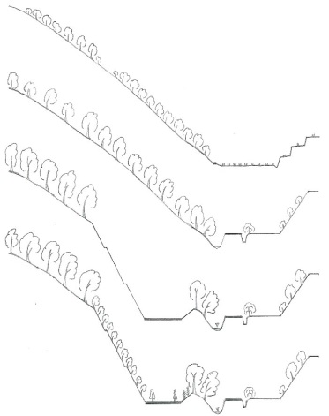

図3. 対象区間における地形と植生・土地利用の変化

**1948年**

**1987年**

**2004年**

**2025年**

低い

　樹木

裸地

水田

細い道

高い

　樹木

植栽

された

　低い

　樹木

高い

　樹木

やや

高い

　 樹木

**A**

**B**

裸地

棚田

学内の車道

駐車場

小段

小段

県道

工事中の県道

2025年現在では、この法面に植栽された樹木が大きく育ち、工事前から生えていた西側の樹木と見た目には区別がつきにくくなっている（図2左）。2段の小段は樹木に覆われて林の外からは見つからない。県道西側の歩道脇には植栽を手伝った豊田市立大畑小学校の教員・児童の名前を記した銘板が立っている。

参考資料

1）名古屋電気学園百年史編集委員会編（2014）「名古屋電気学園百年史」. 学校法人名古屋電気学園.

2）エスペックミック（株）（2012）法面緑化－法面への幼苗植栽.「自然環境をトータルプロデュース」p.5-6. https://www.especmic.co.jp/download/pdf/totalproduce.pdf（2025年7月8日閲覧）.